RoboLocode i det virkelig liv
Grunnleggende motorer
Læringsscenario

Forfatter(e)

SOU Jane Sandanski-Strumica

OPPSUMMERING
Bruk av grunnleggende motorer ved bruk av Lego Mindstorm EV3 -robot
NØKKELELEMENTER

OVERSIKT
Tema | Matematikk, fysikk, informatikk
Hva skal gjøres? | - Studentene skal lære å bruke grunnleggende motorer i Lego Mindstorm EV3 -robot, også for å bruke Python mens du bruker roboten
Målgruppe | Studenter / Elever
Forberedelser | 30 min
Undervisning | 60 min
Hvor kan du laste ned dette? | RoboLocode Teaching Materials:  https://teducativas.madeira.gov.pt/roboloco
Dette trenger du | The LEGO Mindstorm EV3  To do exercise 1 you need only a motor (large or medium) connected to the brick. In exercise 2 you need some gears (see Figure no 3). The LEGO Mindstorm EV3 Robot that coincides with exercise no 3 comes from building specific sections found in the LEGO Mindstorm Education Design Engineer – Make It Move -With Wheels part (see Figure no 1).  Lego Mindstorm EV3  For å gjøre oppgave 1 trenger du bare en motor (stor eller medium) koblet til brikken. I oppgave 2 trenger du noen utstyr (se figur nr. 3). Lego Mindstorm EV3 robot som passer med øvelse nr. 3 kommer fra å bygge spesifikke seksjoner som finnes i LEGO Mindstorm Education Design Engineer – Make It Move -With Wheels part (se figur nr. 1).
Ressurser

OM LEKSJONEN

PLAN

Oppgave 1 / Matematikk
Bestem hvor mange grader pekeren som er koblet til den store (middels) servomotoren som vil rotere på ett sekund med hastigheter 100,70, 50, 34. Kontroller beregningen.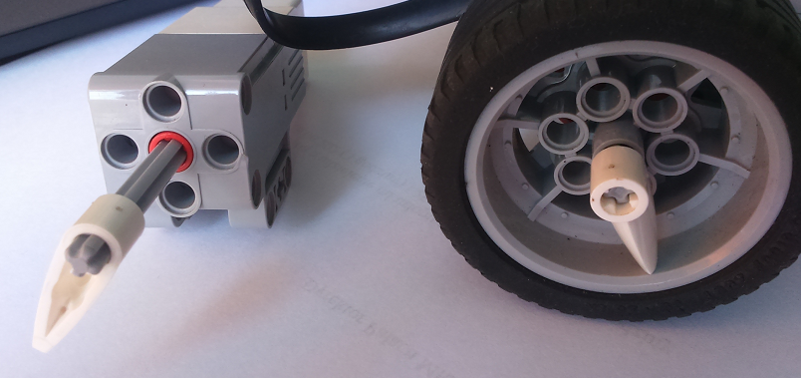
Figur no. 1
Hastighet er verdien som representerer prosentandelen av den nominelle maksimale hastigheten på motoren. Den nominelle maksimale hastigheten på LEGO EV3 store (medium) motor er 1050 (1560) grader per sekund. Derfor, hvis en stor motor og en middels motor begge er satt til hastighet = 50, vil de kjøre i forskjellige hastigheter og forskjellige antall rotasjoner. Ta en titt på et eksempel og fullfør beregningene for 70, 50, 34.
Den store motoren vil kjøre
● 100% x 1050 = 1050 grader per sekund (det er nesten 3 rotasjon)
● 70% x 1050 = ...
Mediummotoren vil kjøre
100% x 1560 = 1050 grader per sekund (det er over 4 rotasjon)
● 70% x 1560 = ...
Vi ønsker å oppnå 1 rotasjon av motoren. Beregn hvilken hastighetsverdi vi må bruke for en stor motor. Gjør det samme for mediummotoren.
● Hastighet/100 x 1050 = 360 grader per sekund
hastighet = 360 x 100/1050
hastighet = 34.2
Øving no. 2 / Fysikk
Bruk tannhjulene til å bygge strukturen vist i figur 3. Hvor mye rotasjon utgjør det siste giret (minste øverst) når motoren gjør 1 rotasjon? Lag et program for å vise løsningen.
Girene fungerer parvis for å overføre og endre roterende bevegelse uten å glipppe. Tennene på ett gir som treffer tennene på et matchende gir.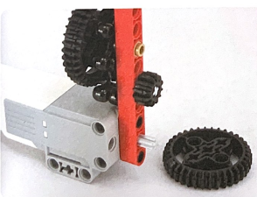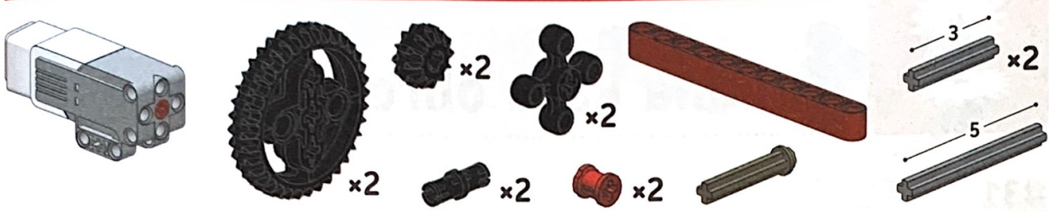
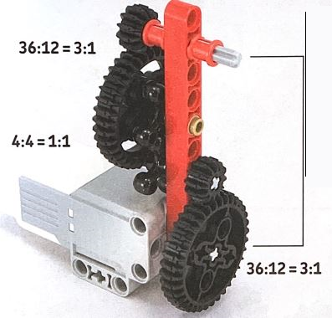
Figur no. 2 [by Yoshihito Isogawa, Lego Mindstorms EV3 page 21]
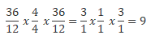
Antallet i telleren til den første fraksjonen er likt antall tenner som er koblet til motorene. Antallet i nevneren til den første fraksjonen er likt antall tenner på andre gir osv. Hvis motoren roterer 1, vil hjulet på toppen rotere 9 ganger.
Bytt nå gir (første og andre og neste første og andre og fem og seks sammen) og beregn resultatene.

Øving 3 /Programmering i Python
Lag et program der roboten beveger seg frem 1 m.
Figur no 3 | Figue no 4
Det lille hjulet er omtrent 3 cm i diameter.
Omkrets = diameter * pi
Omkrets = 3 cm * 3,14 = 9,42 cm

Så vi oppnår at 1 hjulrotasjon gir 9,42 cm avstand.
Beregn hvor mange hjulrotasjoner som kreves for at roboten skal bevege seg 100 cm.
100 cm = 9,42 cm * x rotasjoner
x = 100 cm ÷ 9,42 cm = 10,6 rotasjoner.
Juster motorens rotasjoner som multipliserer dem med girforholdet. Gult gir har 12 tenner, svart gir har 20 tenner, så forholdet er
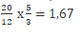
Gir-rotasjoner = 10,6 rotasjoner * 20 /12-gear-forholdet
Gir-rotasjoner = 10,6 rotasjoner * 1,67 girforhold = 17,7 gir rotasjoner
Litt hjelp med programmeringen
#!/usr/bin/env python3
Import library
from ev3dev2.motor import LargeMotor
from ev3dev2.motor import MediumMotor
#Create an instance of class
lm=LargeMotors()
mm=MediumMotors()
The useful function
on_for_seconds(speed, seconds, brake=True, block=True )
on_for_rotations(speed, rotations, brake=True, block=True)
Hastighet er et heltall som representerer prosentandelen av den nominelle maksimale hastigheten på motoren [-100.100].
Brems er en boolsk parameter (sann eller falsk).
Hvis det er sant, vil motoren når motoren er i gang aktivt prøve å holde motoren i en fast stilling. Hvis denne er falsk, vil motoren først fullføre bevegelsen.
Å ‘blokkere» et program betyr å sette det på pause til den gjeldende kommandoen er fullført.
Det er også mulig å spesifisere hastigheter i grader per sekund eller rotasjoner per sekund eller grader per minutt eller rotasjoner per minutt.
#!/usr/bin/env python3
from ev3dev2.motor import SpeedDPS
lm=LargeMotors()
lm.on_for_seconds(speed=SpeedDPS(360), seconds=3)
Funksjoner: SpeedDPs, SpeedRPM, SpeedRPS, SpeedDPM (grad per sekund, rotasjon per minutt, rotasjon per sekund, grad per minutt) konverterer en verdi i grader (eller rotasjoner) per sekund (eller minutter) til den tilsvarende hastighetsverdien (bare i biblioteket EV3DEV2).

VURDERING
For å evaluere leksjonen, bør enkle spørsmål stilles til elevene.
1. Hva lærte du med øving 1?
2. og 2?
3. Og til slutt 3?
ELEV / STUDENT TILBAKEMELDING
Etter slutten av leksjonen kan elevene gi sine tilbakemeldinger.
LÆRERBEMERKNINGER

Legg til dine kommentarer og evaluering etter implementeringen av denne leksjonen, om du har noen.

